Республика Беларусь, 220141, г. Минск, пр-т Независимости 172
Р/с BY28PJCB30120151271000000933 в ОАО «Приорбанк», ЦБУ 117, г. Минск, код PJCBBY2X
УНН 190182554 ОКПО 37540180
E-Mail: BelTruboStal@Mail.Ru
Тел/факс (017) 278-84-15.

г. Минск
28 сентября 2018 г. Заявка на перевозку груза

Маршрут | Количество, tn. | Дата погрузки | Цена, в RUB
г.Жезказган  Карагандинская область, Казахстан - РБ, Минск (р-н д. Синило) | 17,00 | 2018- 10 – (01-05) | 90 000=оплата в BYN по курсу НБ РБ на день оплаты
 | Груз | Тягач | прицеп
г.Жезказган  Карагандинская область, Казахстан  Контакт на загрузке:  +77027779287 Асхат  (время приезда и загрузки согласовывать заранее) | Трубы стальные, длина 11,5м, 9 шт. 820. Погрузка верхняя
Место выгрузки:
Р-н д. Синило
(Стайки) Минская обл.
Тел.
+375296513282
Леонид
1. Оплата в течении 3-х дней по выгрузке (при наличии оригиналов документов).
2. Время погрузки – 48 часов, разгрузки – 24 часов. Прибытие на погрузку до 13 часов дня. Суббота, воскресенье – нерабочие дни.
3. За неподачу машины штраф -50 USD.
4. За неподачу груза штраф -50 USD.
5. Простой 24 часа штраф – 50 USD.
6. Груз должен быть доставлен в течении 5 рабочих дней.
7. Перевозчик должен иметь не менее 12 ремней и ими закрепить груз своими силами.
Ждем подтверждения заказа и реквизиты водителя и автотранспорта
на e-mail: a3332133@gmail.com
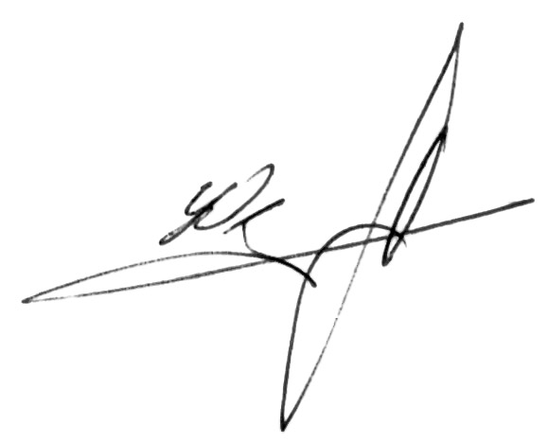

Почт. адрес: : 220114 г. Минск, ул. Жасминовая 2ж-27
Заказчик | Исполнитель
директор УП «БелТрубоСталь»
__________ /А.Г. Юзефович

